Egen sommarträning för Kärra HF, flickor 13

Här kommer ett träningsprogram som vi tränare vill att ni följer så gott det går under sommaren. Tanken är att framförallt ni tjejer som inte har annan idrott ska följa detta träningsprogram. Utgångspunkten är att ni tränar tre stycken pass/vecka men det är självklart ok att köra mer.
För att bli en atletisk och duktig handbollsspelare är allsidig träning mycket viktigt.
Sommarträningen sträcker sig mellan vecka 28-31. Vecka 32 startar vi upp den gemensamma träningen.
I detta program finner ni tre stycken träningspass och tanken är att ni varvar dessa veckovis.

Dag 1, vecka 1 – Fokus Kondition och bål
Uppvärmning – Löpning 10 minuter. Jogga i bra uppvärmningstempo
Dana – Intervallträning.
- Mät upp en sträcka på 50 meter.
- En intervall är sex stycken 50 meters längder. Riktvärde är att springa två 50 meters längder under 60 sekunder.
- Upprepa intervallerna 6 gånger.
Mage/Bål
- Bål och armar - Armhävningar 3x15, alternativt 3x10, alternativt 3x5. Det viktiga är att ni kör det som ni klarar av, välj själv hur många upprepningar ni kör. Variera med vanliga, en hand uppe och en nere.
- Mage - Ligg på rygg och lyft upp benen. Håll benen upp från marken i 30 sekunder
- Mage – Plankan, Ligg i plankaställning i 40 sekunder
- Bål – Ligg på sida med armbågen i golvet och benet i golvet. Pendla med andra benet. Kör 15 stycken pendlingar på vardera sida.
- Rygg – 3 x 20 stycken rygglyft.
Nedjoggning och stretch – 10 minuter

Dag 2, vecka 1 – Fokus benstyrka
Uppvärmning – Löpning 10 minuter. Jogga i bra uppvärmningstempo
Hopprep – Hoppa hopprep i 5 minuter. Variera med mellanhopp och utan mellanhopp.
Benstyrka och knästabilitet
- 12 stycken vanliga utfallssteg. Tänk på att armarna ska upp i luften i samband med utfallet
- 12 stycken utfallssteg (fortfarande med armarna i luften i samband med utfallet) med rotation på armarna, sida till sida. Hitta stabilitet när ni gör rotationen.
- 12 stycken utfallssteg (fortfarande med armarna i luften i samband med utfallet) håll kvar armarna uppe, ligg kvar i utfallet och rör armarna ifrån sida till sida.
- 3x12 Vanliga knäböj, gärna djupa där ni nästan doppar rumpan i golvet
- 3x8 knäböj men med raka armar i luften. Försök att inte luta kroppen framåt. Om ni har svårt inte luta kroppen framåt kan man sätta en planka/höjd under hälen.
- 3x8 på varje ben. Enbensböj. Han en stol eller liknande. (Tänk utfall). Lägg upp fotbladet på stolen och gör enbensböj.
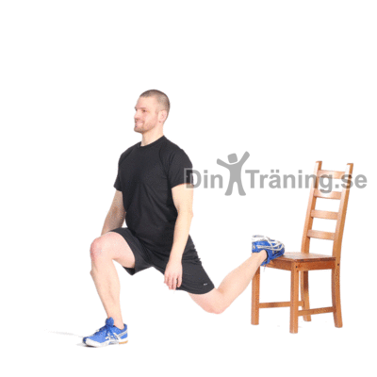
Benstyrka och hopp
- 3x10 upphopp. Om ni har tillgång till att hoppa upp på en låda eller mur etc gör det. Om inte så hoppa bara upp i luften.
- 3x10 skridskohopp, sida till sida. Se till att få både bra höjd och längd.

Balans och stabilitet
- Svansjön höger och vänster. Håll kvar så länge ni kan. Upprepa 3 gånger/sida
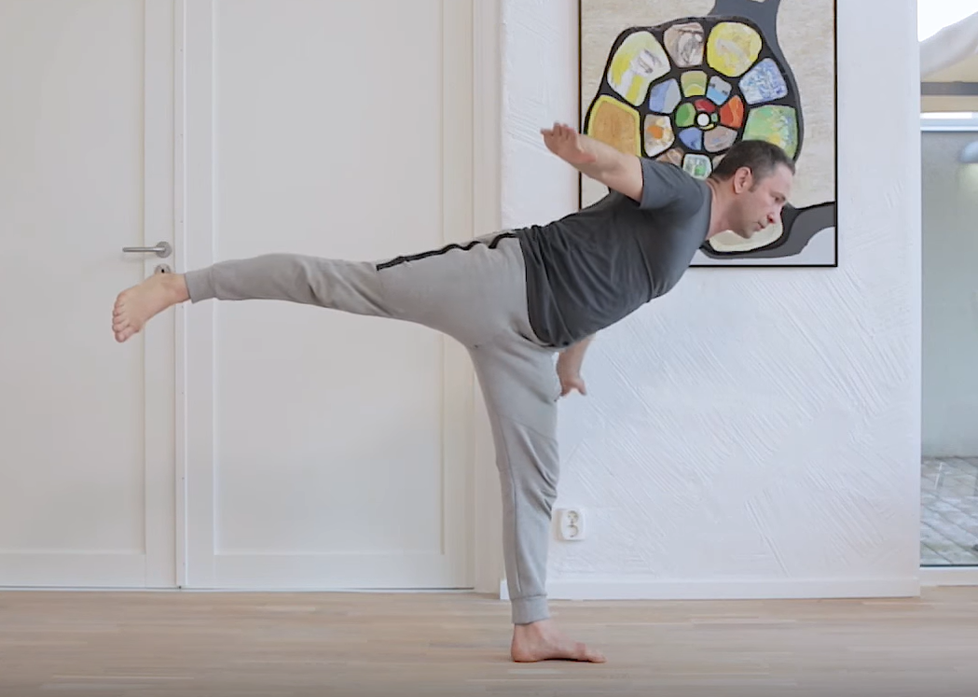
- 3x10 Tåhävning på ett ben. Håll balansen
- 3x10 Planka, ben och arm och upp
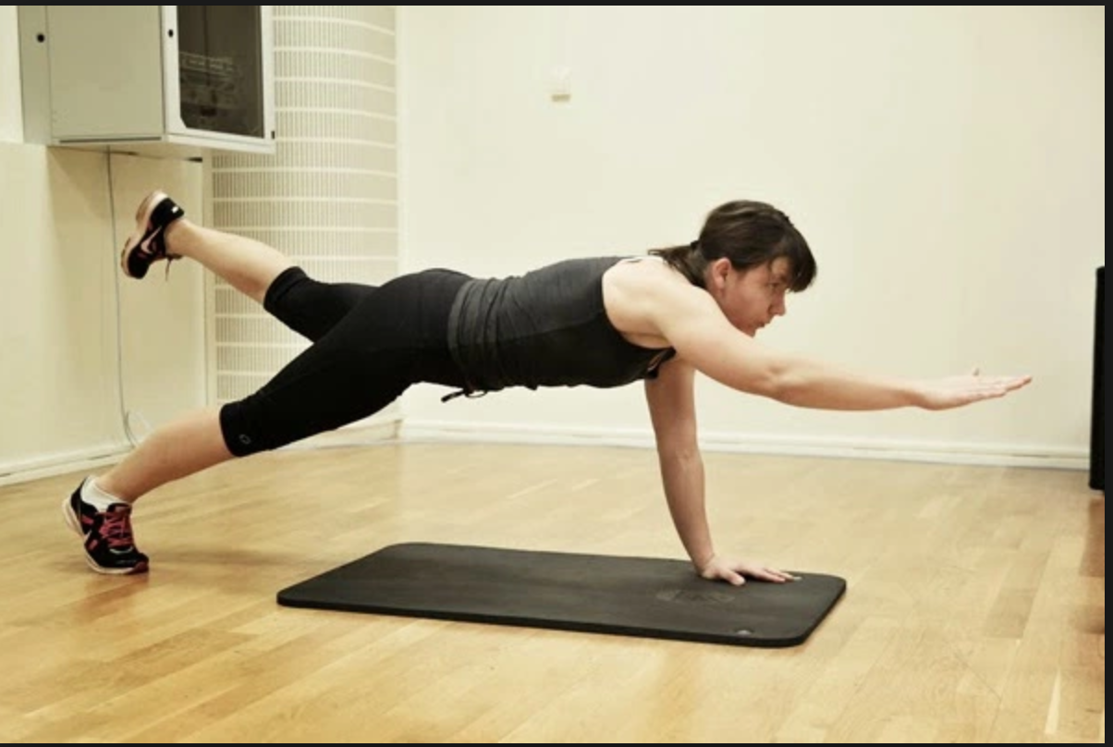

Avsluta med nedjoggning, stretch och rörlighet

Dag 3, vecka 1 – Fokus snabbhet och kondition
Uppvärmning – Löpning 10 minuter. Jogga i bra uppvärmningstempo
Snabba starter – Variera långa och korta sprinter. 5, 10, 20 meter längder.
- 3 x Starta stående. Snabb och explosiv start
- 3 x Starta liggande på rygg
- 3 x Starta liggande på mage
- 3 x starta sittande
Snabbhetsbana – Sätt upp fyra stycken konor eller annat i en kvadrat med ca 10 meter mellan varandra. Tänk på att det ska gå så snabbt som möjligt. Upprepa varje övning nedan 3 gånger.
- Spring framåt mot varje kona tänk på samma vändningar.
- Sidled mellan varje kona
- Spring framåt till en kona och backa till nästa.

15/15 - Avsluta med 15 sek x 15 sek. Gör detta i 10 minuter. Ta gärna hjälp av kompis eller förälder. Hitta ditt eget tempo.
Avsluta med nedjoggning, stretch och rörlighet

